Диагностическая работа для осуществления оценки качества образования по географии обучающихся 7 классов
Вариант № 10
Из предложенного списка выберите путешественников, побывавших в Африке
1
1) Х. Колумб
2) Ф. Магеллан
3)Д. Ливингстон
4) Н.Вавилов
5) Р. Скотт
6) В.Юнкер

Ответ:
2
Укажите последовательность продолжительности светового дня в городах в июне, начиная с самого длинного.
1) Рейкьявик
2) Сингапур
3) Париж
4) Каир

Ответ:
3
Дополните предложение:
Участки материков и остовов, глубоко вдающиеся в океан называются……….
Ответ: _____________________________

Выберите из перечисленных форм рельефа те, которые принадлежат материку Евразия:
4

1) Кордильеры
2) Кавказ
3) Атлас
4) Альпы
5) Индо – Гангская низменность
6) Бразильское плоскогорье

Ответ:
5
Верны ли следующие утверждения?

1) Облака - тот же туман, только находящийся на значительной высоте.
2) Обычно соленость выражают в процентах.
а) верно только первое утверждение
б) верно только второе утверждение
в) верны оба утверждения
г) оба утверждения ошибочны
6
Наступление какого явления описано в следующем отрывке.
Перед тем как обрушиться на побережье, вода внезапно и быстро отходит от линии берега, обнажая дно. Если люди не знают о приближающей стихии, они вместо того, чтобы как можно дальше уйти от берега. Наоборот, бегут собирать ракушки или подбирать не успевшую уйти в море рыбу. А буквально через несколько минут прибывшая сюда на огромной скорости волна, не оставляет им на спасения ни малейшего шанса. Эта волна появляется в результате резкого смещения литосферных плит океанического дна во время подводных или прибрежных землетрясений.

Ответ: __________________

7
Рассчитайте значение температуры воздуха на указанных высотах в тот момент, когда у подножия горы она равна +12 С.

Высота | Температура
5000м
3000м
2000м
1000м
500м
0м | +12

Ответ:
8
Из предложенных сочетаний терминов и стран определите лишний и укажите причину, по которой этот термин или страна оказались лишними в группе.

- Залив, пролив, море, озеро
- Алжир, Перу, Эфиопия, Египет, Нигерия

№ группы | Лишний объект в группе | Причина
1
2

9
Установите соответствие растение – название – материк

Растение | название | Материк
1. 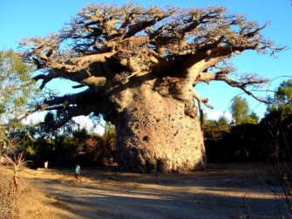 | А. Виктория-регия | I. Северная Америка
2. 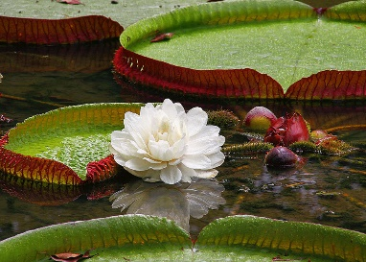 | Б. секвойя | II. Африка
3. 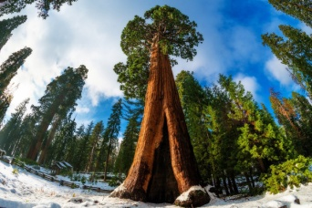 | В. баобаб | III. Южная Америка

Ответ _____________________

По описанию определите природную зону и материк, на котором она расположена:
10

Природная зона характеризуется травами и небольшими или разбросанными деревьями, которые не образуют закрытого купола, позволяя солнечному свету добираться до земли. Здесь ярко выражены два сезона: сухой и влажный. Самый яркий представитель растительной флоры - баобаб. Эту природную зону невозможно представить без самых крупных наземных животных – слонов.

Ответ: __ _______________________________________________

Система оценивания диагностической работы по географии
7 класс

Вариант № 10

Номер вопроса | Ответ
1 | 3,4,6
2 | 1,3,4,2
3 | полуостров
4 | 2,4,5
5 | а
6 | цунами
7 | 500м-(+9), 1000м – (+6), 2000м –(0), 3000м- (-6), 5000м – (-12)
8 | 1.озеро – внутренние воды, остальные части Мирового океана  2. Перу – страна Южной Америки, остальные страны Африки
9 | 1-В –II, 2-А-III, 3-Б-I
10 | Саванна, материк Африка

Правильно выполненная работа оценивается 13 баллами.
Правильный ответ на задание 1 – 7оценивается в 1 балл
Правильный ответ на каждое из заданий 8-10 оценивается 2 баллами. Если в ответах на задания 9-10 допущена одна ошибка, ответ оценивается в 1 балл.

Рекомендации по переводу первичных баллов в отметки по пятибалльной шкале

Отметка по пятибалльной шкале | «2» | «3» | «4» | «5»
Первичныебаллы | 0-5 | 6-7 | 8-10 | 12-13

